МИНОБРНАУКИ РОССИИ
Санкт-Петербургский государственный
электротехнический университет
«ЛЭТИ» им. В.И. Ульянова (Ленина)
Кафедра автоматики и процессов управления

отчет
по лабораторной работе №1
по дисциплине «Программирование»
Тема: Определение принадлежности точки
прямоугольному треугольнику на плоскости

Студент гр. 6391 |  | Канин В.А.
Преподаватель |  | Писарев А.С.

Санкт-Петербург
2026

Цель работы
Написание программы на языке программирования C++, задачей которой является проверка с выводом результата, попадает ли введенная пользователем точка в прямоугольный треугольник, расположенный на координатной плоскости, притом гипотенуза задана функцией y(x) = x. Координаты заданы константами, а катеты параллельны координатным осям.

Алгоритм работы программы
Программа запрашивает у пользователя координаты какой-либо точки (x, y), затем начинается проверка на наличие отрицательных чисел: в случае если они есть, точка априори считается не попавшей в треугольник, иначе цикл продолжается.
Основная идея решения в том, чтобы сравнить введенные пользователем переменные и сопоставить их с точками треугольника. Так, например, координата y_{пользователя} сравнивается с координатой y_{треугольника}, полученной по формуле y(x) = x_{пользователя}. Если она находится выше, то точка соответственно не попадает. В свою очередь x координату мы проверяем лишь больше нуля она или нет, поскольку считаем катеты прямоугольного треугольника стремящимися к бесконечности, иначе же программа позволяет задать координату стороны, параллельной ординате, в таком случае введенное пользователем значение по оси x также сверяется с границей.

Код программы

#include <iostream>

#include <windows.h>

#include <limits> // Чтобы пользователь не ввел слишком большое значение. Компилятор уходил в разнос после этого

int function(short x) {

int y = x;

return y;

};

int main() {

SetConsoleOutputCP(CP_UTF8);

SetConsoleCP(CP_UTF8);

using namespace std;

short userCords[2];

string goodAnswer{"Точка попала в треугольник, по крайней мере, на его границу"};

string badAnswer{ "Точка не попала в треугольник" };

while (true) {

cout << "Введите координаты для проверки в формате x, y: " << endl;

unsigned short i{};

while (i < size(userCords)) {

if (i == 0) {

cout << "x: ";

}

else {

cout << "y: ";

};

cin >> userCords[i];

i++;

};

if (

userCords[0] == 0

&&

userCords[1] == 0

)

{break;}

else {

if (

userCords[1] < 0

||

userCords[0] < 0

) {

cout << badAnswer << endl;

}

else {

short yCord = function(userCords[0]);

if (

userCords[1] <= yCord

&&

userCords[1] >= 0

)

{

cout << goodAnswer << endl;

}

else if (

userCords[1] > yCord

) {

cout << badAnswer << endl;

};

}

}

};

return 0;

}

Тестирование
Для каждого теста указаны входные данные и ожидаемый результат. Также приведены снимки экрана, подтверждающие работу программы.
Тест 1. Точка ниже гипотенузы
Ввод:
3 1
2 0
3 2
Ожидаемый вывод:
Точка попала в треугольник, по крайней мере, на его границу
Точка попала в треугольник, по крайней мере, на его границу
Точка попала в треугольник, по крайней мере, на его границу
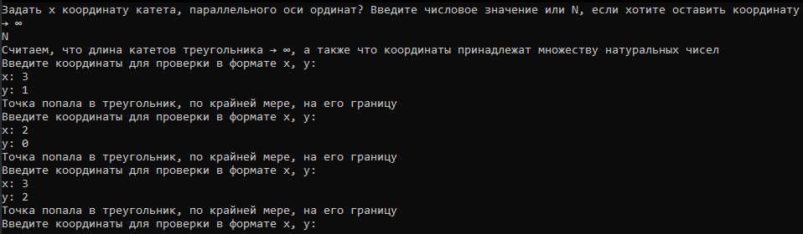
Тест 2. Точка выше гипотенузы или ниже оси абсцисс
Ввод:
5 6
1 10
5 -5
Ожидаемый вывод:
Точка не попала в треугольник
Точка не попала в треугольник
Точка не попала в треугольник
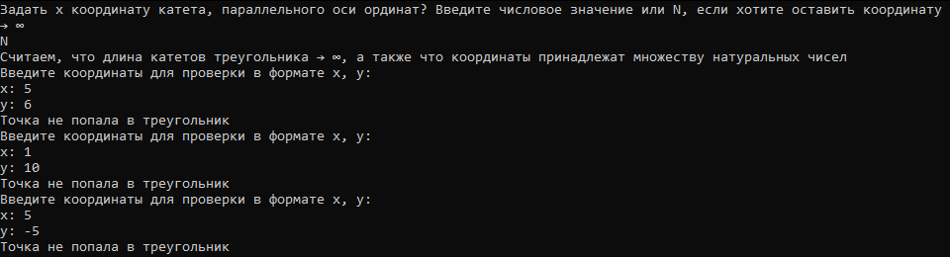
Тест 3. Точка лежит на границе треугольника
Ввод:
5 5
100 100
0 0
Ожидаемый вывод:
Точка попала в треугольник, по крайней мере, на его границу
Точка попала в треугольник, по крайней мере, на его границу
Точка попала в треугольник, по крайней мере, на его границу
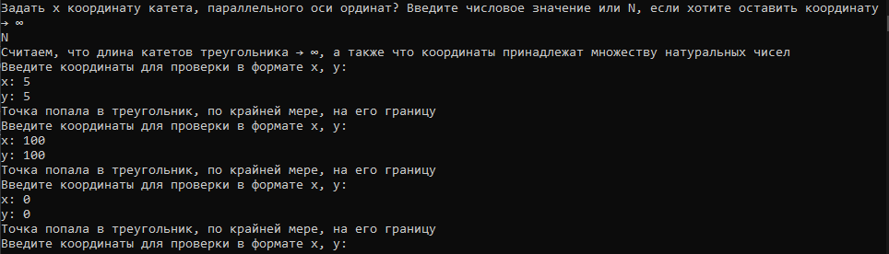
Результат тестирования
Все тесты были пройдены, из этого следует, что программа работает исправно.

Вывод

Была успешно разработана программа на языке С++, отвечающая критериям задачи, а также в ходе тестирования была установлена ее корректная работоспособность.
В ходе разработки были закреплены навыки использования условных операторов, функций, массивов, циклов, потокового ввода-вывода и работы с числами в языке C++, а также был получен опыт тестирования и обработки некорректного ввода.

